Numer albumu (lub Imię/Nazwisko): ………………………….. grupa A

1. Dla podanych czasowników protokołu HTTP:
   1. Zaznacz czasownik domyślnie wysyłany przez przeglądarkę poprzez podkreślenie go
   2. Wykreśl niepoprawne czasowniki

**DELETE FROM GET HEAD MAKE PATCH**

**POST PUT SIMULATE SELECT TEST WHERE**

1. Podaj adres IPv4 znanych Ci otwartych serwerów DNS

Skomentuj dlaczego można chcieć skonfigurować swoją sieć, aby używała takiego DNS-a:

1. Która z poniższych komend GIT-a **spowodują** dodanie pliku o nazwie „pliczek.txt” do aktualnej tranży (jedyne podchwytliwe zadanie + załóżmy, że jesteśmy pod odpowiednią lokalizacją i nie ma podfolderów)
2. git commit –m „pliczek.txt”
3. git add -A
4. git add *.txt
5. git add pliczek.txt
6. git add *.csv
7. git status
8. Jak rozwija się skrót WYSIWYG i co jest charakterystyczne dla oprogramowania tej klasy
9. Dana jest tabela `klienci`

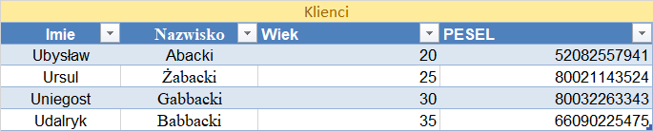

Uzupełnić zapytanie SQL tak aby zwróciło następujący wynik:

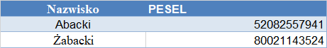

Czyli: nazwisko i PESEL osób młodszych niż 30 lat.

**SELECT**

**FROM**

Klienci

**WHERE**

**ORDER BY**

Nazwisko;

1. Falsyfikacja jest fundamentem współczesnej metody naukowej – sposobu w jaki następuje odkrywanie nowej wiedzy. **Wyjaśnij na czym polega falsyfikacja** (falsyfikacjonizm) i jaka jest jego główna słabość tego podejścia (i tak naprawdę całej nauki)
2. O jakie trudne zadanie: w Excelu dostępny jest szereg funkcji dot. tzw. testów statystycznych (test.chi/test.t/test.f/test.z) [szczerze to nie pamiętam założeń testów f/z). **Opisz zastosowanie wybranego testu na przykładzie eksperymentu.**

Czyli jaką hipotezę starasz się utrzymać / potwierdzić na podstawie pewnych danych – pamiętajcie, że wybór testu jest uwarunkowany tym czy dane mają charakter ciągły czy dyskretny.